PEDIDO DE PROVIDÊNCIAS Nº 1916/2025
Colocação de uma carga de britas no estacionamento da USF Rondônia I, na Rua Bahia, nº 450, no Bairro Rondônia.
Solicita-se, após os trâmites regimentais, que seja enviada cópia da presente proposição ao Poder Executivo, para que realize as seguintes providências:

Colocação de uma carga de britas no estacionamento da USF Rondônia I, na Rua Bahia, nº 450, no Bairro Rondônia.

Novo Hamburgo, 06 de junho de 2025.

Vereador Ico Heming

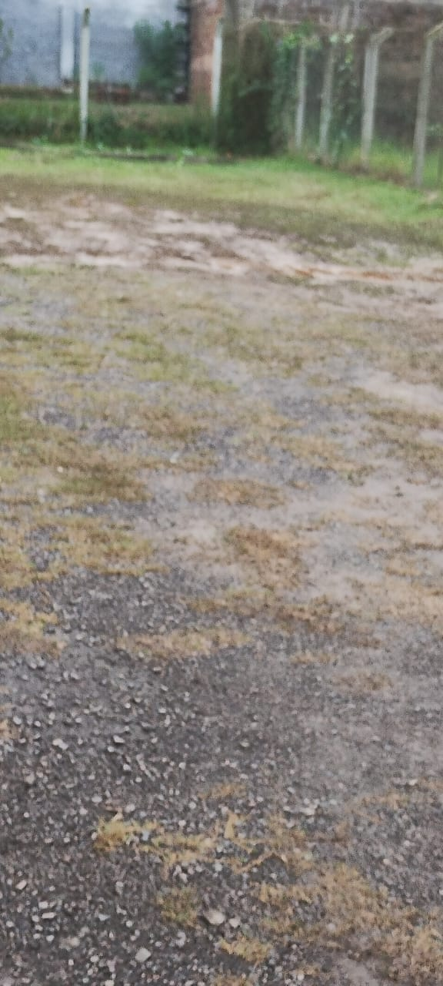

Obs.: Redação conforme original do autor.
/AU

